БІЙ ЗА МАЙБУТНЄ УКРАЇНИ: 29 СІЧНЯ – ДЕНЬ ПАМ’ЯТІ ПОЛЕГЛИХ У БОЮ ПІД КРУТАМИ
103 роки тому, 29 січня 1918 року, українці стримали наступ ворога на Київ, проявивши жертовність і героїзм заради незалежності України
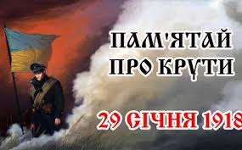
На початку січня 1918 року більшовики встановили контроль у Харківській, Катеринославській та Полтавській губерніях та розгорнули наступ на Київ. 24–27 січня 1918 року запеклі бої розгорнулись за станцію Бахмач.
Коли українські війська відступили до станції Крути, на їх підтримку було направлено Першу Українську юнацьку (юнкерську) школу ім. Б. Хмельницького у складі чотирьох сотень (400–450 курсантів і 20 старшин (офіцерів) та першу сотню (116–130 осіб) новоствореного добровольчого Помічного Студентського куреня січових стрільців. До них приєдналися ще близько 80 добровольців з підрозділів місцевого Вільного козацтва із Ніжина.
Після запеклого багатогодинного бою, користуючись присмерком, українські війська організовано відступили зі станції Крути до своїх ешелонів. 27 студентів та гімназистів, які перебували у резерві, під час відступу потрапили у полон. Наступного дня вони були розстріляні або замордовані. Згодом їх поховали на Аскольдовій могилі у Києві.
Утрати українських військ під Крутами оцінюють у 70–100 загиблих, за сучасними підрахунками. Серед них – 37–39 вбитих у бою та розстріляних студентів i гімназистів. На сьогодні вiдомi прізвища 20 з них. Це студенти Народного університету Олександр Шерстюк, Ісидор Пурик, Борозенко-Конончук, Головащук, Чижов, Сiрик, Омельченко (сотник); студенти університету Св. Володимира Олександр Попович, Володимир Шульгин, Микола Лизогуб, Божко-Божинський, Дмитренко, Андрiїв; гімназисти 2-ї Кирило-Мефодiївської гiмназiї Андрiй Соколовський, Євген Тернавський, Володимир Гнаткевич (з 6-го класу), Григiр Пiпський (галичанин), Іван Сорокевич (з 7-го класу), Павло Кольченко (прапорщик), Микола Ганкевич (з 8-го класу).
Втрати бiльшовицьких військ під Крутами були значними, сягали тільки вбитими 300 вояків.
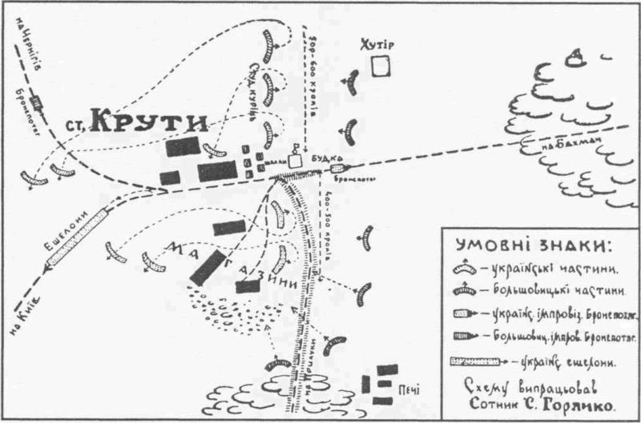

Бій українських вояків проти більшовицької армії на станції Крути затримав ворога на чотири дні. Таким чином добровольці утримали столицю на час, необхідний для укладання Брест-Литовського миру, який de-facto означав міжнародне визнання української незалежності.
Минуло більше ста років, а ми ізнову змушені обороняти власну незалежність ціною людських жертв.

